一年级语文拼音测验卷（六）
班别： 姓名： 学号： 成绩：
一、哪个声母朋友没有来排队？请你帮它排一排。（16分）
b m n
x z c w
- 读一读，请帮它们找回自己的家。（18分）
iu ɑ ɑo o ün ɑi ei ui e yun
yuɑn ɑnɡ yin yu u yue üe wu ü i
1.单韵母：
2.复韵母：
3.整体认读音节：
三、我 会 拼 写。（12分）
b （ ） j （ ）
p in （ ） q üe （ ）
m （ ） n （ ）
四、拼一拼，连一连。（16分）
nào zhōnɡ diàn huà wén xiānɡ fánɡ wū
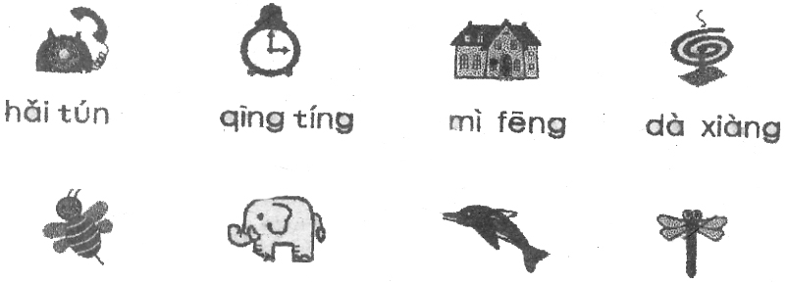
五、把 读 音 相 同 的 韵 母、音 节 选 在 一起。（12分）
ye ü yue ie üe yu

（ ） （ ） （ ） （ ） （ ） （ ）
- 找朋友。把词语的序号写在（ ）里。（14分）
1田地 2 学校 3 花朵 4 老师 5 河水 6 骑车 7 衣服
xué xiào qí chē lǎo shī huā duo
（ ） （ ） （ ） （ ）
tián dì yī fu hé shuǐ
（ ） （ ） （ ）
七、将 音 节 连 成 一 句 通 顺 的 话。（12分）
1．chī ài yú xiǎo māo
。
2．yóu xì yì qǐ dà jiā zuò
。

